**TAREA 2**

* **TÍTULO: Software de gestión de Alfresco**
* **RESUELVE**

Instale el software de gestión de la documentación Alfresco y explique cómo utilizaría dicho software para gestionar la documentación de un programa software.

Para gestionar la documentación lo que haría sería añadir los usuarios que quieran que tengan acceso a la documentación y de qué forma, añadiéndoles en grupos los cuales administro, en el cual podría modificar siempre que quiera el documento y alguno a los que elija que pueden hacerlo también. Podríamos decir que sería algo similar a un Windows server en el cual yo sería el administrador con todos los permisos y administraría mis grupos y sus usuarios con sus respectivos permisos y accesos. También se parece bastante a google Drive, de echo el entorno grafico es el mismo o muy parecido, con los ficheros que están compartido y clickandole al archivo para dar permiso y añadir a usuarios.

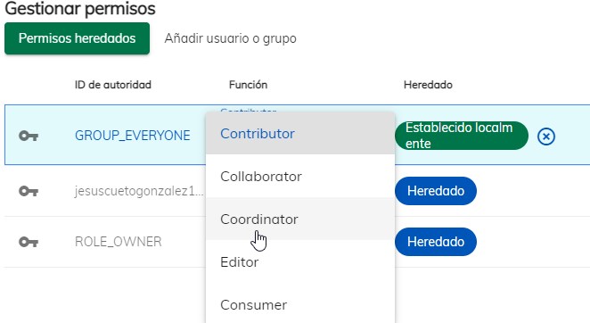

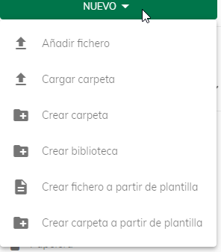

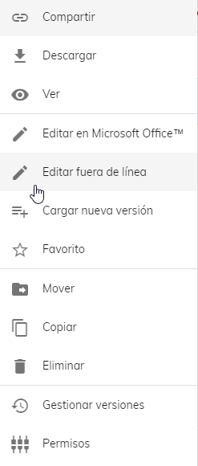

En las diapositivas se ven varias de las acciones que se pueden hacer, aunque al ser una versión trial, no se puede hacer todo lo que se quiera ya que está algo más capado.

Conclusión: Como ya se ha dicho en la explicación sería algo similar a una mezcla entre Windows server y un hosting por lo ya mencionado anteriormente.